Экземпляр __
 ООО «АРХИТЕКТУРНО-СТРОИТЕЛЬНОЕ БЮРО СТЕПАНЮК Н.Е.»
НП «Гильдия архитекторов и проектировщиков (СРО)» свидетельство № П-2.0190/03

ПРОЕКТ ЗОН ОХРАНЫ
объекта культурного наследия регионального
значения
«Памятник воинам, умершим от ран в госпиталях
города Воткинска в 1941 –
1945 г.г.», г. Воткинск, Нагорное кладбище

Том 2.1.
Материалы для утверждения
Проекта границ территории объектов культурного наследия

Инв. № 056/14-ПЗО.ГТО.у.

Ижевск – Воткинск 2014 г
Экземпляр __
ООО «АРХИТЕКТУРНО-СТРОИТЕЛЬНОЕ БЮРО СТЕПАНЮК Н.Е.»
НП «Гильдия архитекторов и проектировщиков (СРО)» свидетельство № П-2.0190/03

ПРОЕКТ ЗОН ОХРАНЫ
объекта культурного наследия регионального
значения
«Памятник воинам, умершим от ран в госпиталях
города Воткинска в 1941 –
1945 г.г.», г. Воткинск, Нагорное кладбище

Том 2.1.
Материалы для утверждения
Проекта границ территории объектов культурного наследия

Директор Н.Е. Степанюк

Главный архитектор проекта Н.Е. Степанюк

Инв. № 056/14-ПЗО.ГТО.у.

Ижевск – Воткинск 2014 г

Состав проекта

№  Альбома п/п | № раздела, части, книги | Марка раздела, части, книги | Название | Прим.
1 | Том 1 | 056/14-ПЗО.1 | Историко-культурные исследования
2 | Том 2 | 056/14-ПЗО.2 | Границы, режим использования  и градостроительные регламенты  зон охраны объекта культурного наследия
3 | Том 1.1. | 056/14-ПЗО.ГТО.об. | Материалы по обоснованию проекта границ  территории объекта культурного наследия
4 | Том 2.1. | 056/14-ПЗО.ГТО.у. | Материалы для утверждения проекта границ территории объекта культурного наследия
Прилагаемые материалы
5 | Том 3 | 057/14 ПО | Определение предмета охраны объекта культурного наследия «Памятник воинам, умершим от ран в госпиталях города Воткинска в 1941-1945г.г.», г. Воткинск, Нагорное кладбище

Авторский коллектив

Фамилия И.О. | Должность | Участие
Степанюк Н.Е. | Директор, ГАП | Научно-методическое руководство, разработка предметов охраны, разработка градостроительных регламентов и режимов использования
Кучерова Ю.А.  Чирков А.В. | Архитектор | Историко-культурные исследования, пояснительная записка, разработка предмета охраны, разработка градостроительных регламентов и режимов использования  Натурные исследования  Графическая часть
Чирков А.В.  Пасинская М.В. | Архитектор  Архитектор | Графическая часть

Содержание
1. Введение
1.1 Основные понятия, используемые в документе
2. Территория объекта культурного наследия регионального значения
«Памятник воинам, умершим от ран в госпиталях города Воткинска в 1941-1945г.г., расположенного на Нагорном кладбище г.Воткинска
2.1 Правовой режим территории объекта культурного наследия (ТОКН)
2.2 Режим использования земель и градостроительный регламент в границах территории ОКН (ТОКН)
2.3 Территория в пределах границ объекта культурного наследия регионального значения «Памятник воинам, умершим от ран в госпиталях города Воткинска в 1941-1945г.г., расположенного на Нагорном кладбище г.Воткинска
2.4 Режим содержания и использования территории объекта культурного наследия (ТОКН)
3. Заключительные положения
4. Использованные источники и литература

Проект зон охраны объекта культурного регионального значения «Памятник воинам, умершим от ран в госпиталях города Воткинска в 1941 – 1945 г.г.»по адресу: УР, , г.Воткинск, Нагорное кладбище, выполненный ООО «Архитектурно-строительное бюро Степанюк Н.Е.», соответствует требованиям законодательства Российской Федерации в области государственной охраны объектов культурного наследия:
- к градостроительным регламентам в границах территорий зон охраны объекта культурного наследия регионального значения «Памятник воинам, умершим от ран в госпиталях города Воткинска в 1941 – 1945 г.г.»по адресу: УР, г.Воткинск, Нагорное кладбище
- к установлению границ территорий зон охраны объекта культурного наследия регионального значения «Памятник воинам, умершим от ран в госпиталях города Воткинска в 1941 – 1945 г.г.»по адресу: УР, г.Воткинск, Нагорное кладбище
и режимам использования земель в границах зон охраны данного объекта.

1. Введение
Настоящий Проект границ территории объекта культурного наследия регионального значения «Памятник воинам, умершим от ран в госпиталях города Воткинска в 1941-1945г.г., расположенного на Нагорном кладбище г.Воткинска, Удмуртской республики, составлен в соответствии с Федеральным законом «Об объектах культурного наследия (памятниках истории и культуры) народов Российской Федерации» от 25.06.2002 г. № 73-ФЗ, Градостроительным кодексом Российской Федерации от 29.04.2004 г. № 190-ФЗ, Положением о зонах охраны объектов культурного наследия (памятниках истории и культуры) народов Российской Федерации, утвержденным постановлением Правительства РФ от 12.09.2015 № 972,, Методическими рекомендациями «Разработка историко-архитектурных опорных планов и проектов зон охраны памятников истории и культуры исторических населенных мест». М, 1990.
1.1 Основные понятия, используемые в документе
Виды разрешенного использования - виды деятельности, объекты, осуществлять и размещать которые на земельных участках в соответствии с Градостроительным кодексом РФ разрешено в силу поименования этих видов деятельности и объектов в составе градостроительных регламентов применительно к соответствующим территориальным зонам при условии обязательного соблюдения требований, установленных законодательством, Правилами землепользования и застройки, иными нормативными правовыми актами, нормативно-техническими документами. Виды разрешенного использования земельных участков и объектов капитального строительства включают основные виды разрешенного использования, условно разрешенные виды использования, вспомогательные виды разрешенного использования.
Вспомогательные виды разрешенного использования - виды деятельности, объекты, осуществлять и размещать которые на земельных участках в соответствии с Градостроительным кодексом РФ разрешено в силу поименования этих видов деятельности и объектов в составе градостроительных регламентов применительно к соответствующим территориальным зонам при том, что такие виды деятельности, объекты допустимы только в качестве дополнительных по отношению к основным видам разрешенного использования земельных участков и объектов капитального строительства и условно разрешенным видам использования земельных участков и объектов капитального строительства и осуществляются только совместно с ними.
Градостроительный регламент - устанавливаемый с учетом требований охраны объектов культурного наследия в соответствии с Градостроительным кодексом РФ от 29 декабря 2004 г. №190-ФЗ и Федеральным законом «Об объектах культурного наследия (памятниках истории и культуры) народов Российской Федерации» от 25.06.2002 г. № 73-ФЗ правовой режим земельных участков, равно как всего, что находится над и под поверхностью земельных участков и используется в процессе их застройки и последующей эксплуатации объектов капитального строительства, включающий в себя перечень видов разрешенного использования, предельные (минимальные и (или) максимальные) размеры земельных участков и предельные параметры разрешенного строительства, реконструкции объектов капитального строительства, а также ограничения использования земельных участков. Действие градостроительного регламента не распространяется на земельные участки в границах территорий памятников и ансамблей, включенных в единый государственный реестр объектов культурного наследия (памятников истории и культуры) народов Российской Федерации, а также в границах территорий памятников или ансамблей, которые являются вновь выявленными объектами культурного наследия и решения о режиме содержания, параметрах реставрации, консервации, воссоздания, ремонта и приспособлении которых принимаются в порядке, установленном законодательством Российской Федерации об охране объектов культурного наследия.
Красные линии - линии, обозначающие границы территорий общего пользования и линейных объектов, устанавливаемые в порядке, предусмотренном Градостроительным кодексом РФ.
Линейные объекты - линии электропередачи, линии связи (в том числе линейно-кабельные сооружения), трубопроводы, автомобильные дороги, велосипедные и пешеходные дорожки, тропы, железнодорожные и трамвайные линии и другие подобные сооружения.
Объект капитального строительства - здание, строение, сооружение, объект, строительство которого не завершено (объект незавершенного строительства), за исключением временных построек, киосков, навесов и других подобных построек.
Предельная высота здания, строения, сооружения - расстояние по вертикали, измеренное от проектной отметки земли до наивысшей точки плоской крыши здания (включая технический этаж) или наивысшей точки примыкания кровли к наружной стене при угле ската менее 25 градусов, или наивысшей точки конька скатной крыши здания при угле ската более 25 градусов. При измерении предельной высоты зданий, строений, сооружений не включаются верхние отметки крыши с углом наклона ската 25 и менее градусов, лифтовых машинных помещений, инженерного оборудования: котельных, элементов систем вентиляции, дымоудаления и кондиционирования, антенн, фронтонов и парапетов.
Рекламная конструкция - объект, предназначенный для распространения наружной рекламы с использованием щитов, стендов, строительных сеток, перетяжек, электронных табло, проекционного и иного предназначенного для проекции рекламы на любые поверхности оборудования, воздушных шаров, аэростатов и иных технических средств стабильного территориального размещения, монтируемых и располагаемых на внешних стенах, крышах и иных конструктивных элементах зданий, строений, сооружений или вне их, а также остановочных пунктов движения общественного транспорта.
Территория ОКН - Территорией объекта культурного наследия является территория, непосредственно занятая данным объектом культурного наследия и (или) связанная с ним исторически и функционально, являющаяся его неотъемлемой частью и утверждённая в установленном порядке. В территорию объекта культурного наследия могут входить земли, земельные участки, части земельных участков, земли лесного фонда (далее также - земли), водные объекты или их части, находящиеся в государственной или муниципальной собственности либо в собственности физических или юридических лиц.
Границы территории объекта культурного наследия могут не совпадать с границами существующих земельных участков. В границах территории объекта культурного наследия могут находиться земли, в отношении которых не проведен государственный кадастровый учет.
Условно разрешенные виды использования земельных участков и объектов капитального строительства - виды деятельности, объекты, осуществлять и размещать которые на земельных участках в соответствии с Градостроительным кодексом РФ разрешено в силу поименования этих видов деятельности и объектов в составе градостроительных регламентов применительно к соответствующим территориальным зонам при условии получения разрешения в порядке, определенном Правилами землепользования и застройки г.Воткинска и обязательного соблюдения требований, установленных законодательством, Правилами землепользования и застройки, иными нормативными правовыми актами, нормативно-техническими документами.

2.Территория объекта культурного наследия
2.1.Правовой режим территорий памятников и ансамблей
В соответствии с пунктом 2 статьи 35 Федерального закона «Об объектах культурного наследия (памятниках истории и культуры) народов Российской Федерации» от 25 июня 2002 года № 73-ФЗ на территории памятника или ансамбля запрещаются проектирование и проведение землеустроительных, земляных, строительных, мелиоративных, хозяйственных и иных работ, за исключением работ по сохранению данного памятника или ансамбля и (или) его территории, а также хозяйственной деятельности, не нарушающей целостности памятника или ансамбля и не создающей угрозы их повреждения, разрушения или уничтожения. Проектирование и проведение работ по сохранению памятника или ансамбля и (или) его территории осуществляются по согласованию с государственным органом по охране объектов культурного наследия УР.
Согласно ст. 40 указанного Федерального закона работами по сохранению объекта культурного наследия признаются «направленные на обеспечение физической сохранности объекта культурного наследия ремонтно-реставрационные работы, в том числе консервация объекта культурного наследия, ремонт памятника, реставрация памятника или ансамбля… а также научно-исследовательские, изыскательские, проектные и производственные работы, научно-методическое руководство, технический и авторский надзор».
На земельные участки в границах территорий памятников и ансамблей, включенных в единый государственный реестр объектов культурного наследия (памятников истории и культуры) народов Российской Федерации, а также в границах территорий памятников или ансамблей, которые являются выявленными объектами культурного наследия, не распространяется действие градостроительных регламентов (п.4 ст.36 Градостроительного кодекса РФ).
Земельные участки, в границах которых расположены памятники и ансамбли, находящееся в общей собственности, разделу не подлежат, выдел собственникам их доли в натуре не осуществляется (п. 2 ст. 54 73-ФЗ).
2.2.Текстовое описание границ территории объекта культурного наследия; «Памятник воинам, умершим от ран в госпиталях города Воткинска в 1941-1945г.г., расположенного на Нагорном кладбище г.Воткинска
Территория объекта культурного наследия ОКН1 «Памятник воинам, умершим от ран в госпиталях города Воткинска в 1941-1945г.г.», назначается:
- с северной стороны и южной стороны по территории кладбища – на расстоянии 4 м. по внешнему периметру границы мощения площадки, на которой установлен ОКН;
- с западной и восточной сторон по территории кладбища - на расстоянии 3 м. по периметру границы мощения площадки, на которой установлен ОКН.

Ориентировочная площадь территории ОКН – участка захоронения с монументом с учётом периметрального обхода шириной составляет 327,2 кв.м

2.3.1.Территория объекта культурного наследия ОКН1 «Памятник воинам, умершим от ран в госпиталях города Воткинска в 1941-1945г.г.»; карта (схема) границ территории объекта культурного наследия.

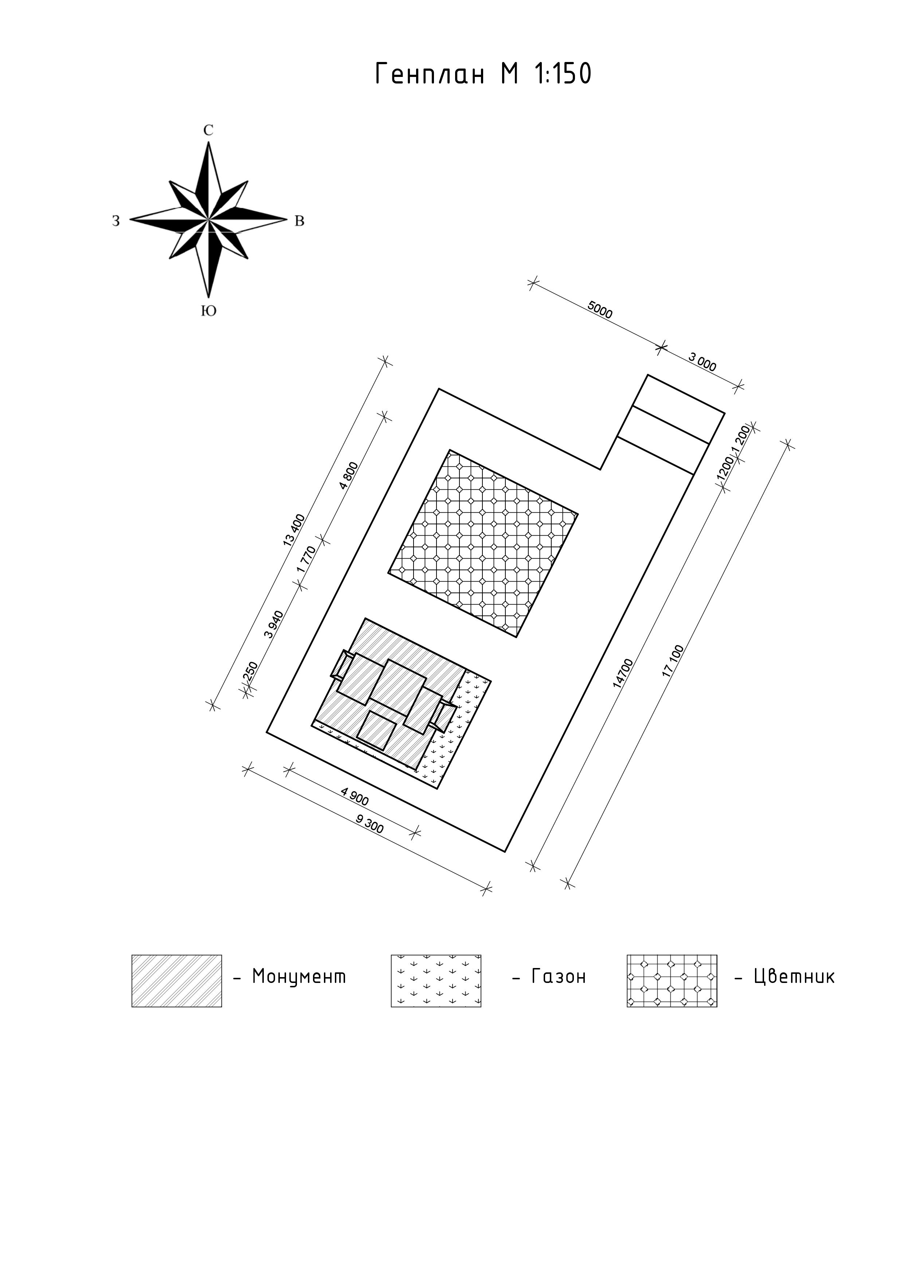

2.4. Перечень координат поворотных (характерных) точек границ территории объекта культурного наследия в системе координат, установленной для ведения государственного кадастра недвижимости.
Рис. 2.4.1. План Территории ОКН. М 1:150
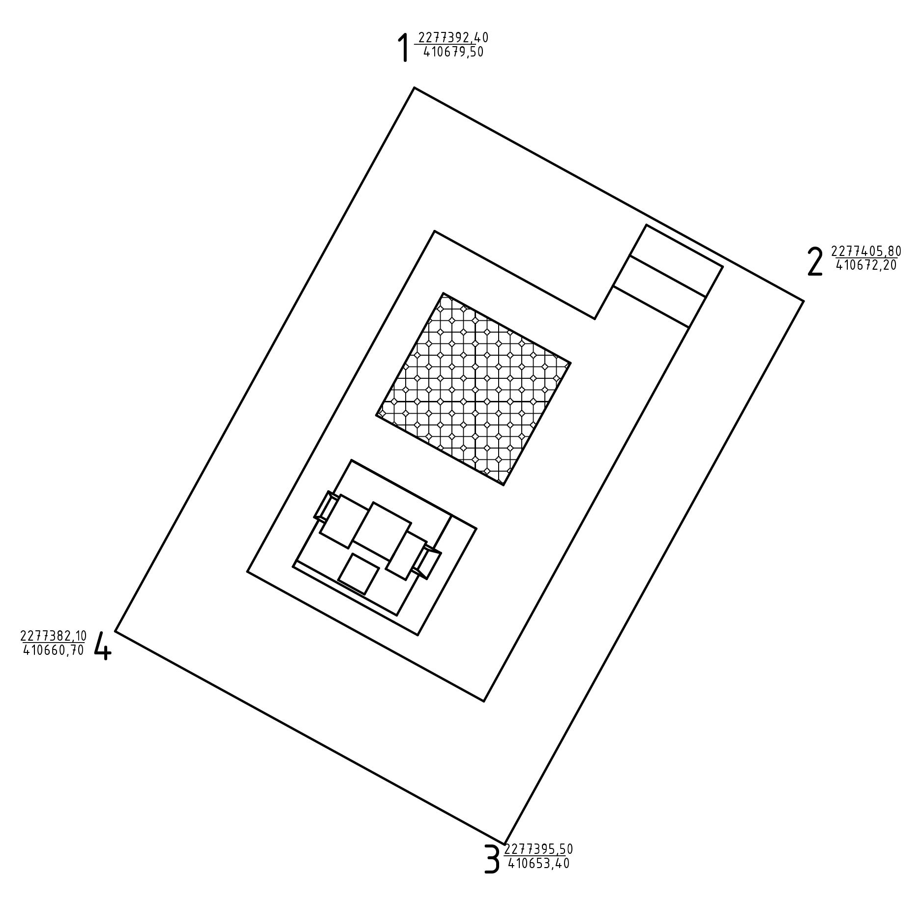

Координаты Т ОКН
№ п/п | Координата Y | Координата Х
Территория ОКН с периметральным обходом
1 | 410679,50 | 2277392,40
2 | 410672,20 | 2277405,80
3 | 410653,40 | 2277395,50
4 | 410660,70 | 2277382,10

Сведения о ТОКН

Кадастровый номер:
Описание местоположения границ земельного участка
№ п/п | № точки | № точки | Дирекционный угол |  | Горизонтальное проложение (м) | Описание закрепления на местности | Кадастровые номера смежных участков | Особые отметки
1 | 1 | 2 | 118⁰ 46’ 22’’ |  | 15,30
2 | 2 | 3 | 208⁰ 48’ 40’’ |  | 21,40
3 | 3 | 4 | 298⁰ 44’ 55’’ |  | 15,29
4 | 4 | 1 | 28⁰ 47’ 52’’ |  | 21,40

2.5. Режим содержания и использования территории объекта культурного наследия ТОКН

2.5.1. На территории объекта культурного наследия по согласованию с органом исполнительной власти субъекта Российской Федерации, уполномоченным в сфере охраны объектов культурного наследия разрешается:
−​ сохранение объекта культурного наследия - проведение мероприятий, направленных на обеспечение физической сохранности: ремонтно-реставрационные, противоаварийные, консервационные, научно-исследовательские, изыскательские, проектные работы, проводимые в соответствии с документацией, согласованной государственным органом охраны объектов культурного наследия;

2.5.2. На территории объекта культурного наследия запрещается:
−​ -снос объекта культурного наследия (памятника истории и культуры) ;
−​ изменение объемно-пространственных характеристик объекта и предмета охраны
при любых видах использования и деятельности;
−​ проектирование и проведение землеустроительных, земляных, строительных, хозяйственных и иных работ на территории памятника без письменного разрешения соответствующего исполнительного органа государственной власти, уполномоченного в области охраны объектов культурного наследия;
−​ привлечение для работ на объекте культурного наследия организаций и лиц, не имеющих лицензию на осуществление деятельности по реставрации объектов культурного наследия;
−​ использованием оборудования с повышенными динамическими нагрузками, использованием агрессивных химических веществ и взрыво-пожароопасными технологиями;
−​ установка всех типов рекламных конструкций.
3.Заключительные положения
Расположенные в пределах территорий объекта культурного наследия земельные участки или объекты, виды разрешенного использования, предельные (минимальные и (или) максимальные) размеры и предельные параметры которых не соответствуют режимам использования земель или градостроительным регламентам, установленным в границах данных территорий, могут использоваться без установления срока приведения их в соответствие с указанными режимами использования земель или градостроительными регламентами (за исключением случаев, если использование таких земельных участков и объектов капитального строительства опасно для жизни или здоровья человека, для окружающей среды, объектов культурного наследия).
Реконструкция указанных объектов и их частей может осуществляться только путем приведения таких объектов в соответствие с режимами использования земель и градостроительными регламентами, установленными в границах территорий объекта культурного наследия, или путем уменьшения их несоответствия установленным предельным параметрам.
Изменение видов разрешенного использования указанных земельных участков и объектов может осуществляться только путем приведения их в соответствие с видами разрешенного использования земельных участков и объектов, предусмотренными режимами использования земель и градостроительными регламентами, установленными в границах территорий объекта культурного наследия.
Соблюдение режимов использования земель и градостроительных регламентов в границах территорий объектов культурного наследия является обязательным при осуществлении градостроительной, хозяйственной и иной деятельности.
Разрешение на отклонение от предельных параметров разрешенного строительства и (или) реконструкции объектов для земельного участка, расположенного в границах территорий объекта культурного наследия регионального или местного (муниципального) значения, предоставляется по согласованию с органом государственной власти, утвердившим режим использования земель или градостроительный регламент в границах этих территорий.
Согласование предоставления разрешения на отклонение от предельных параметров разрешенного строительства и (или) реконструкции объектов для земельного участка, расположенного в границах территорий объекта культурного наследия федерального, регионального или местного (муниципального) значения, с соответствующими органами государственной власти осуществляется до проведения публичных слушаний.
При совместном использовании градостроительных регламентов, устанавливаемых в соответствии с настоящим проектом для территорий, и градостроительных регламентов, устанавливаемых Правилами землепользования и застройки для территорий ОКН, в случае различия устанавливаемых данными регламентами видов разрешенного использования применяются основные, вспомогательные, условно разрешенные виды разрешенного использования, поименованные в обоих регламентах.
При совместном использовании градостроительных регламентов устанавливаемых в соответствии с настоящим проектом для территорий и градостроительных регламентов, устанавливаемых Правилами землепользования и застройки для территорий, в случае различия устанавливаемых данными регламентами предельных размеров земельных участков, предельных параметров разрешенного строительства, реконструкции объектов:
- при ограничении максимальной величины параметра или установлении значений параметра «менее», «ниже», «не более», «не выше», применяется меньшая из величин, устанавливаемых данными регламентами;

- при ограничении минимальной величины параметра или установлении значений параметра «более», «выше», «не менее», «не ниже», применяется большая из величин, устанавливаемых данными регламентами.
4.Использованная литература:

- Градостроительный кодекс РФ.
- Земельный кодекс РФ.
- Закон РФ от 25.06.2002г. № 73-ФЗ «Об объектах культурного наследия (памятниках истории и культуры) народов Российской Федерации» (с изменениями на 22 октября 2014 года).
- Закон РФ от 30.03.99 № 52-ФЗ «О санитарно-эпидемиологическом благополучии населения».
- Постановление Правительства РФ от 26.04.2008 г. № 315 «Положение о зонах охраны объектов культурного наследия (памятниках истории и культуры) народов Российской Федерации
- Приказ Минкультуры РФ от 04 июня 2015 года № 1745
- Постановление Правительства РФ от 02.02.96 № 105 «Об утверждении Положения о порядке установления границ землепользовании в застройке городов и других поселений».
- Закон УР от 06.05.2009 года (с изменениями на 6 мая 2010 года № 21-РЗ) № 17-РЗ «О регулировании отношений в области сохранения, использования, популяризации и государственной охраны объектов культурного наследия (памятников истории и культуры) в Удмуртской Республике»
- Распоряжение Правительства УР от 15 октября 2012 года № 854-р «О разработке проекта республиканской целевой программы «Сохранность и реконструкция военно-мемориальных объектов в Удмуртской Республике на 2013-2016 годы»
- Постановление Правительства УР от 7 сентября 2009 года № 248 «Об утверждении республиканской целевой программы «Культура Удмуртии (2010-2014 годы)»
- Постановление Правительства УР от 16 июля 2012 года № 318 «Об утверждении Нормативов градостроительного проектирования по Удмуртской Республике»
- Постановление Правительства УР от 30.05.2011 года № 179 «Об утверждении схемы территориального планирования Удмуртской Республики»
- Постановление Правительства УР «Об утверждении Положения о порядке предоставления иных межбюджетных трансфертов из бюджета Удмуртской Республики бюджетам муниципальных образований в Удмуртской Республике на паспортизацию (в том числе обновление ранее оформленных паспортов) воинских захоронений Великой Отечественной войны 1941-1945 годов, оформление на них права собственности муниципальных образований с целью их дальнейшей регистрации в Едином государственном реестре объектов культурного наследия (памятников истории и культуры) народов Российской Федерации от 18.08.2014 года №318
- Методические рекомендации «Разработка историко-архитектурных опорных планов и проектов зон охраны памятников истории и культуры исторических населенных мест». М, 1990
- Официальный сайт Главы Удмуртской Республики и Правительства Удмуртской Республики http://www.udmurt.ru/
- Официальный сайт Воткинского района УР
- Официальный сайт Министерства культуры и туризма Удмуртской Республики http://minkultura.udmurt.ru/regulatory/

